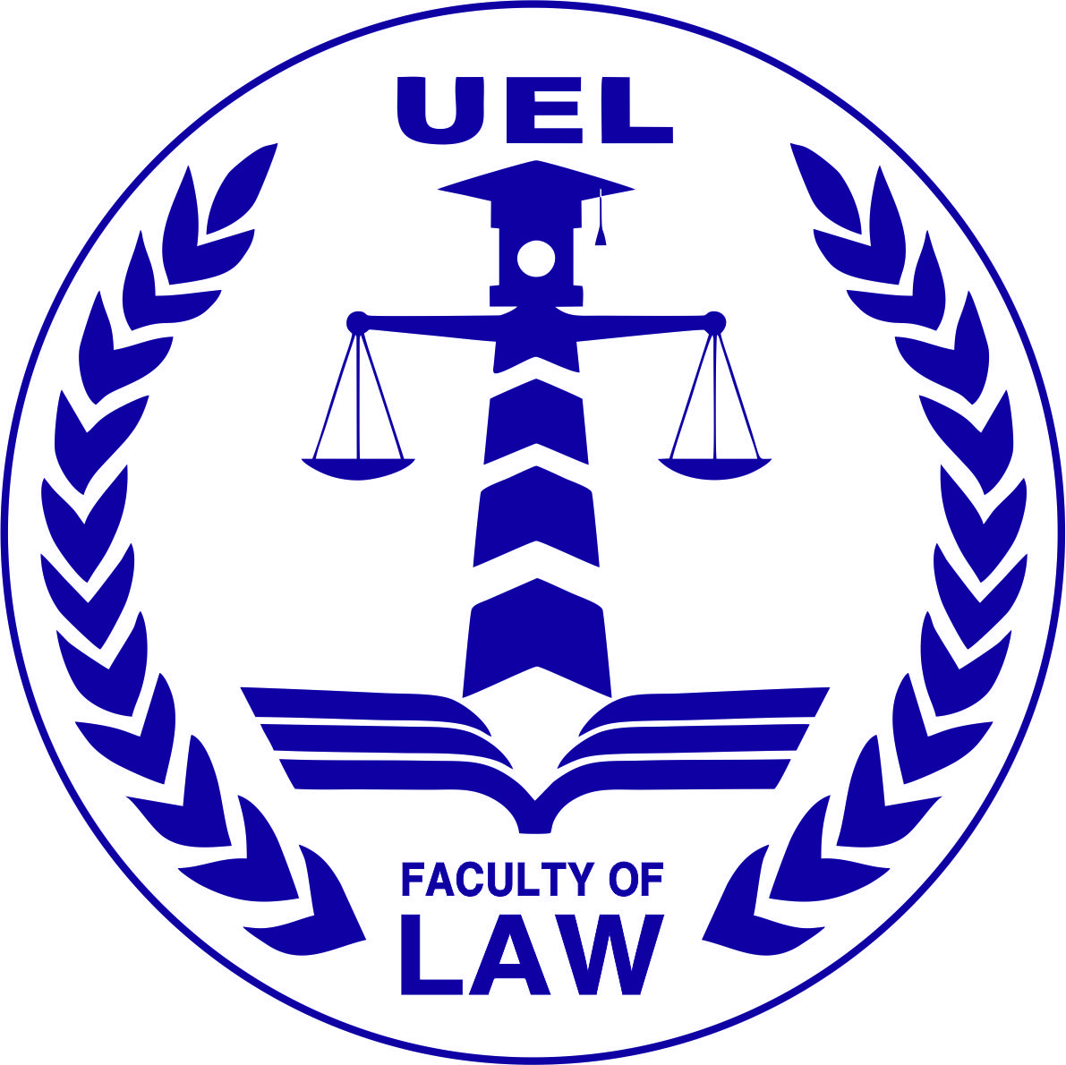
To:
LS. Trương Nhật Quang
Luật Sư Điều hành Công ty Luật TNHH YKVN Việt Nam
Phòng 1102, Lầu 11, Tòa nhà Metropolitan
235 Đồng Khởi, Quận 1, TP.HCM, Việt Nam

From:
PGS.TS Lê Vũ Nam
Trưởng Khoa Luật, Đại học Kinh tế - Luật, Đại học Quốc gia TP.HCM
Khu phố 3, Phường Linh Xuân, Quận Thủ Đức, TP.HCM

Luật sư Trương Nhật Quang thân mến,
Lời đầu tiên cho phép tôi được thay mặt Khoa Luật, Trường Đại học Kinh tế - Luật nói riêng gửi lời chúc mừng nồng nhiệt nhất đến Công ty Luật YKVN và cá nhân Luật sư vì đã đạt Năm giải thưởng danh giá và Công ty YKVN đã được các tổ chức quốc tế xếp hạng cao trong năm 2017. Thành quả này chính là minh chứng rõ nét nhất cho những nỗ lực, cố gắng không ngừng của Công ty Luật YKVN, trong đó có vai trò quan trọng của Luật sư trong công việc cung cấp dịch vụ pháp lý chất lượng cao tại Việt Nam.
Cũng nhân đây, tôi xin chân thành gửi lời cảm ơn đến Quý Công ty, đặc biệt là cá nhân Luật sư đã luôn quan tâm, hỗ trợ hết mình trong hoạt động đào tạo kỹ năng cho sinh viên của Khoa Luật và các hoạt động mang tính cộng đồng khác trong suốt thời gian vừa qua. Chúng tôi mong muốn và hy vọng rằng, mối quan hệ hợp tác giữa chúng ta ngày cành phát triển và mang lại những lợi ích thiết thực nhất cho sinh viên và cộng đồng.
Kính chúc Công ty Luật YKVN luôn phát triển và đạt nhiều thành tích hơn nữa, xứng đáng là một trong những công ty Luật hàng đầu Việt Nam, kính chúc Luật sư và gia đình sức khỏe, hạnh phúc và thành công!

Trân trọng

PGS.TS Lê Vũ Nam
Trưởng Khoa Luật

